**RENCANA PENGEMBANGAN LABORATORIUM**

**S1 HUKUM**

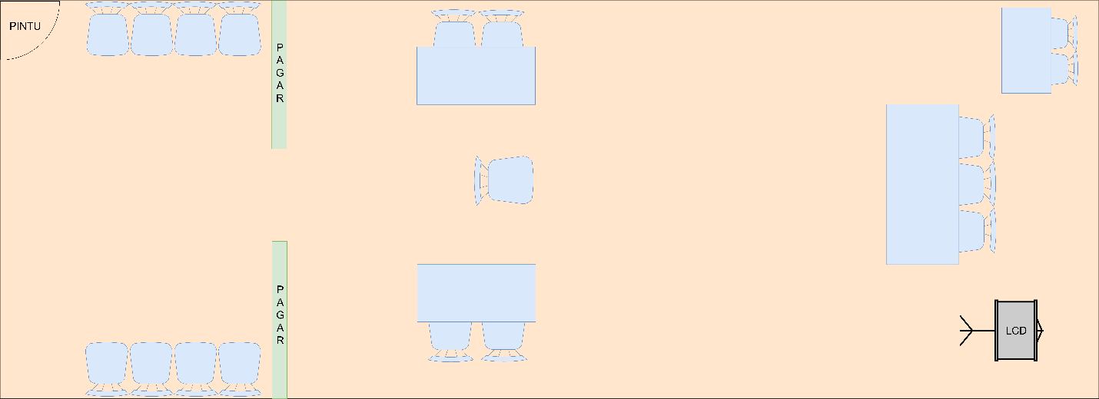

**Keterangan :**

**Luas Ruangan : 4x11 m**